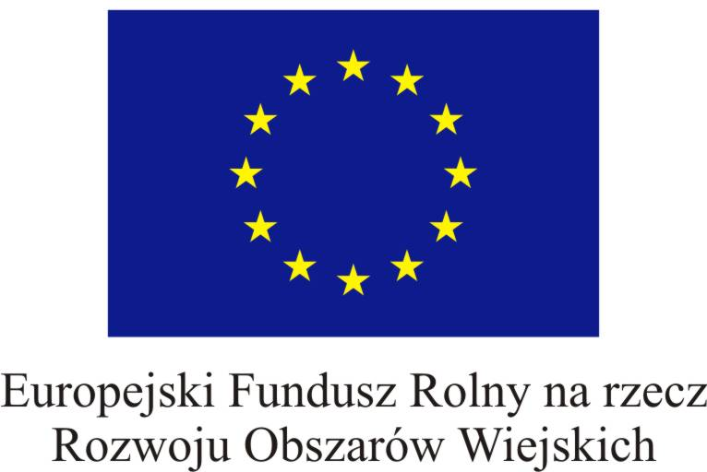

Znak sprawy: IN.271.17.2018.BK Załącznik nr 3 do SIWZ
Zamawiający: Miasto i Gmina Morawica
ul. Spacerowa 7
26-026 Morawica

Wykonawca:
…………………………………………………………………………
(pełna nazwa/firma, adres, w zależności od podmiotu: NIP/PESEL, KRS/CEiDG)
reprezentowany przez:
…………………………………………………………………………
(imię, nazwisko, stanowisko/podstawa do reprezentacji)

Oświadczenie wykonawcy
składane na podstawie art. 25a ust. 1 ustawy z dnia 29 stycznia 2004 r.
Prawo zamówień publicznych (dalej jako: ustawa Pzp),
DOTYCZĄCE SPEŁNIANIA WARUNKÓW UDZIAŁU W POSTĘPOWANIU

Na potrzeby postępowania o udzielenie zamówienia publicznego
pn. Uporządkowanie gospodarki wodno – ściekowej w gminie Morawica – część V
realizowanego przez Miasto i Gminę Morawica , oświadczam, co następuje:
INFORMACJA DOTYCZĄCA WYKONAWCY:

Oświadczam, że spełniam warunki udziału w postępowaniu określone przez zamawiającego w SIWZ

…………….……. (miejscowość), dnia ………….……. r.

…………………………………………
(podpis)

INFORMACJA W ZWIĄZKU Z POLEGANIEM NA ZASOBACH INNYCH PODMIOTÓW:
Oświadczam, że w celu wykazania spełniania warunków udziału w postępowaniu, określonych przez zamawiającego w SIWZ polegam na zasobach następującego/ych podmiotu/ów: ………………………………………………………………………………………………………………………………………………………..
..……………………………………………………………………………………………………………….…………………………………….., w następującym zakresie: …………………………………………
………………………………………………………………………………………………………………… (wskazać podmiot i określić odpowiedni zakres dla wskazanego podmiotu).

…………….……. (miejscowość), dnia ………….……. r.

…………………………………………
(podpis)

OŚWIADCZENIE DOTYCZĄCE PODANYCH INFORMACJI:

Oświadczam, że wszystkie informacje podane w powyższych oświadczeniach są aktualne
i zgodne z prawdą oraz zostały przedstawione z pełną świadomością konsekwencji wprowadzenia zamawiającego w błąd przy przedstawianiu informacji.

…………….……. (miejscowość), dnia ………….……. r.

…………………………………………
(podpis)

